Μαλιγάνης Νικόλαος - 031146810311468103114681

Ψαρράς Ιωάννης - 03116033

Χαδουμέλλης Ανδρέας - 03116641

**ΑΝΑΛΥΣΗ ΚΑΙ ΣΧΕΔΙΑΣΜΟΣ ΠΛΗΡΟΦΟΡΙΑΚΩΝ ΣΥΣΤΗΜΑΤΩΝ**

**ΑΝΑΦΟΡΑ ΤΕΛΙΚΟΥ ΠΑΡΑΔΟΤΕΟΥ**

**ΕΙΣΑΓΩΓΗ**

Το θέμα του τελικού παραδοτέου για την ομάδα μας ήταν ένα σύστημα άντηλησης δεδομένων από το ΑΡΙ του συστήματος *Δι@υγεια*. Στόχος μας ήταν η ανάπτυξη ενός συστήματος το οποίο θα αντλεί δεδομένα από τη Δι@υγεια, αξιοποιεί τα μεταδεδομένα που παρέχονται και βάσει αυτών θα μετατρέπει τις Πράξεις που λαμβάνει στην πρότυπη μορφή AkomaNtoso, και τέλος θα αποθηκεύει την πληροφορία σε μία βάση δεδομένων της επιλογής μας. Εν τέλει, υλοποιήθηκαν δύο διαφορετικές οντότητες: Μία βάση δεδομένων, η οποία προορίζεται για την αποθήκευση των δεδομένων που αντλούμε από το σύστημα Δι@υγεια και ένα CLI μέσω του οποίου ο χρήστης μπορεί να λαμβάνει δεδομένα από τη Δι@υγεια και να τα αποθηκεύει σε AkomaNtoso μορφή. Παρακάτω ακολουθεί μία πιο αναλυτική παρουσίαση όσων υλοποιήσαμε, καθώς και μία παρουσίαση περαιτέρω προσθηκών που θα θέλαμε να κάνουμε.

**ΒΑΣΗ ΔΕΔΟΜΕΝΩΝ**

Σχεδιάσαμε μία σχεσιακή βάση δεδομένων σύμφωνα με το ακόλουθο ER-διάγραμμα. Η βάση αυτή σχεδιάστηκε με σκοπό να κρατάει την πληροφορία της Δι@υγειας η οποία είναι περισσότερο ουσιώδης για τη μετατροπή σε AkomaNtoso. Το ER διάγραμμα παρουσιάζεται παρακάτω: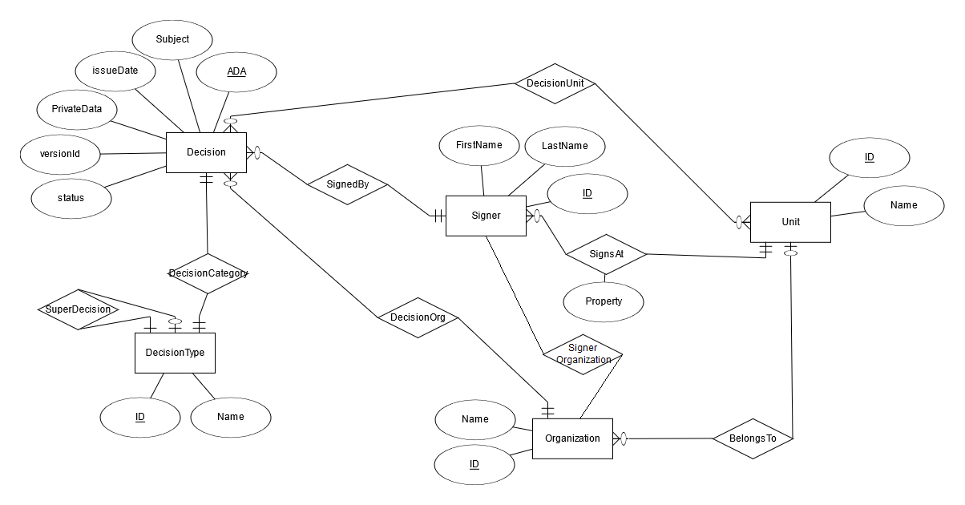

**ΜΕΤΑΤΡΟΠΗ ΣΕ ΑΚΟΜΑΝΤΟSO (AKN4EU)**

Για τη μετατροπή των δεδομένων που λαμβάναμε από την αρχική τους μορφή σε μορφή AKN4EU, βασιστήκαμε στο Documentation του AkomaNtoso, καθώς και στα υπάρχοντα αρχεία νομοθετικού περιεχομένου που μας παρέχονταν, τα οποία ήταν ήδη διαμορφωμένα σύμφωνα με το μοντέλο AkomaNtoso. Το βασικό μέρος του μοντέλου AkomaNtoso που μπορούσαμε να εξάγουμε από τα δεδομένα του Δι@υγεια ήταν αυτό των μεταδεδομένων (<meta>), καθώς στα δεδομένα που μας παρέχει η Δι@υγεια δεν παρέχεται το νομικό κείμενο σε κάποια μορφή από την οποία θα μπορούσαμε να εξάγουμε εύκολα και με βάση κάποιον κανόνα τα δεδομένα του κυρίως σώματος (<preamble>, <body>, <conclusions>), παρά μόνο ένας σύνδεσμος για την pdf μορφή του εγγράφου. Χρησιμοποιώντας λοιπόν τα ήδη υπάρχοντα AkomaNtoso έγγραφα που έιχαμε διαθέσιμα, φτιάξαμε ένα template, το οποίο συμπληρώναμε αυτόματα κάθε φορά με τα δεδομένα που εξάγαμε από κάθε πράξη που λαμβάναμε από τη Δι@υγεια.

**ΔΙΕΠΑΦΗ ΜΕ ΤΟ ΧΡΗΣΤΗ (CLI)**

Για την ομαλή άντληση και οπτικοποίηση των δεδομένων που λαμβάναμε από τη Δι@υγεια, υλοποιήσαμε, φιλικό προς τον χρήστη, Command Line Interface. Η λειτουργία του cli περιγράφεται ως εξής:

Αρχικά ο χρήστης οδηγείται σε ένα μενού με δύο επιλογές, την άντληση/προεπισκόπηση δεδομένων και την αποχώρηση από το interface. Με την επιλογή του πρώτου, ο χρήστης ανακατευθύνεται στην φόρμα εισαγωγής του ΑΔΑ που αντιστοιχεί στο επιθυμητό έγγραφο. Αφού ο χρήστης εισάγει τον κατάλληλο ΑΔΑ θα του εμφανιστεί prompt επιβεβαίωσης του αιτήματος του. Εφόσον ο χρήστης επιβεβαιώσει την αναζήτηση και το ζητούμενο έγγραφο πράγματι υπάρχει, θα δει στην οθόνη του τα metadata του προς αναζήτηση αρχείου, ενώ στα αρχεία του θα έχει δημιουργηθεί και το αντίστοιχο AKN4EU αρχείο. Σε περίπτωση που το εν λόγω έγγραφο δεν υπάρχει, στην οθόνη του χρήστη θα εμφανιστεί αντίστοιχο μήνυμα που θα τον ενημερώνει για την απουσία αρχείου με τον ΑΔΑ που πληκτρολόγησε. Σε κάθε περίπτωση, μετά από την, επιτυχή ή ανεπιτυχή, ολοκλήρωση της παραπάνω διαδικασίας ο χρήστης ερωτάται αν επιθυμεί να επιστρέψει στο αρχικό μενού για να πραγματοποιήσει κάποια επιπλέον αναζήτηση ή αν επιθυμεί να εξέλθει από το interface, λειτουργία που εξασφαλίζει αφενός την συνεχή λειτουργία του συστήματος και αφετέρου τον ομαλό τερματισμό του όποτε ο χρήστης επιθυμεί.

Για την υλοποίηση του CLI χρησιμοποιήθηκε η βιβλιοθήκη της Python για δημιουργία interactive command line interfaces, PyInquirer.